Минобрнауки России
Федеральное государственное бюджетное образовательное
учреждение высшего образования
НИЖЕГОРОДСКИЙ ГОСУДАРСТВЕННЫЙ ТЕХНИЧЕСКИЙ УНИВЕРСИТЕТ
ИМ. Р.Е. АЛЕКСЕЕВА
ИНСТИТУТ РАДИОЭЛЕКТРОНИКИ И ИНФОРМАЦИОННЫХ ТЕХНОЛОГИЙ

Курс “Аппаратное и программное обеспечение роботизированных систем”
Отчет по лабораторной работе №2

Выполнили:
Шатов Д.В.
Панкратьев И.А
Проверил:
Гай В.Е.

Нижний Новгород 2021
Задание «Движение вдоль стены»:
Необходимо создать алгоритм передвижения на максимальную дистанцию вдоль стены на расстоянии 50 см в течение одной минуты с использованием языка программирования Python. Стартовая позиция робота всегда такова, что он начинает движение к стене с какого-то расстояния, после чего производится разворот.

Устройство робота:
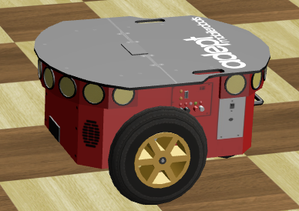
Сенсоры:
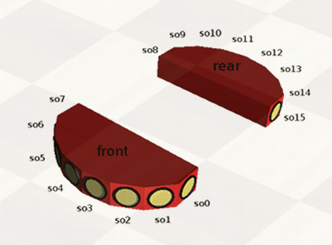

Угол между сенсорами составляет 20° (кроме боковых – So0, So7 и т.д. Там угол составляет 40°).

Результат:
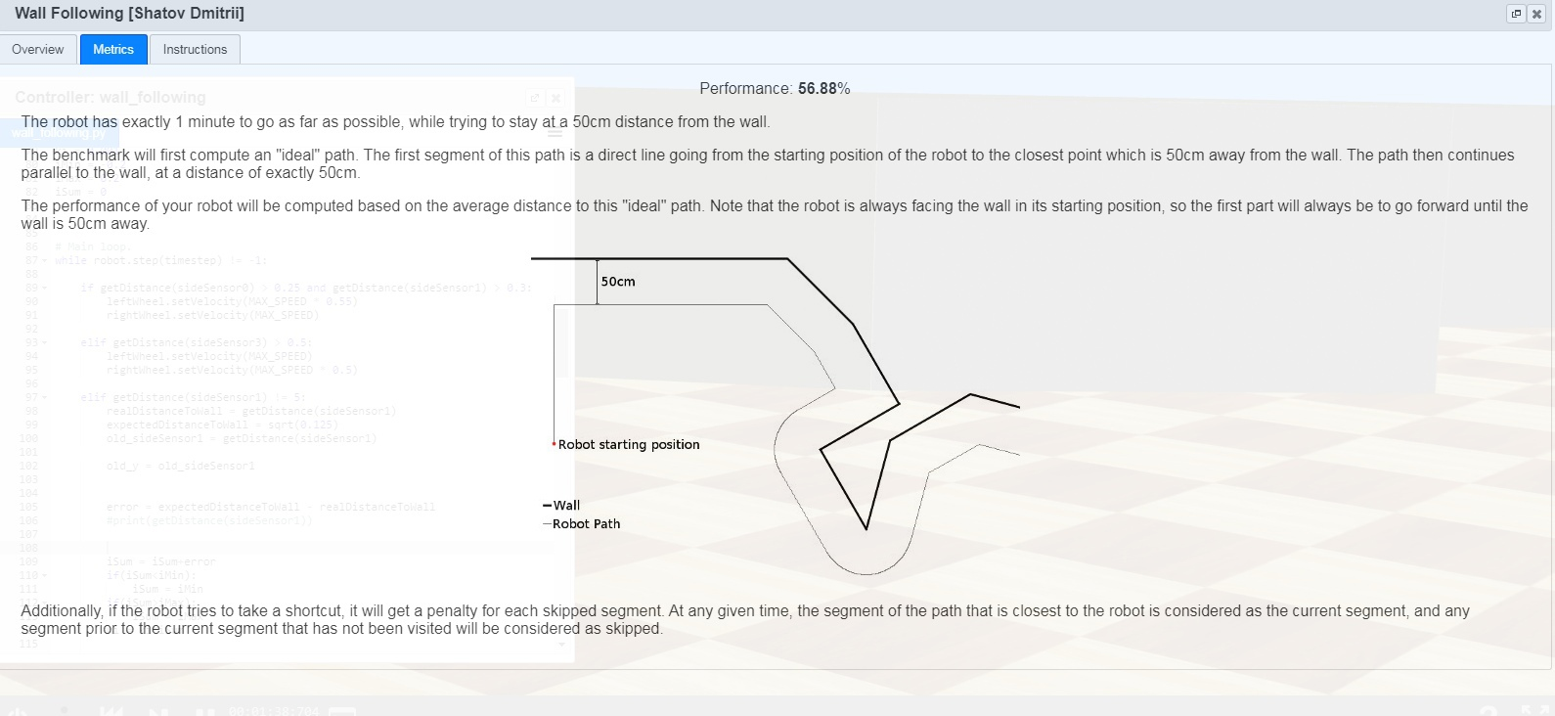

В инструкциях к заданию есть несколько подсказок, которые мы учли в итоговом алгоритме. Так, например, рекомендуется использовать минимум два сенсора для расположения робота относительно стены – у нас использованы показатели сенсоров So0 и So15. Также необходимо учитывать показания передних сенсоров (So3 и So2) для определения резких поворотов. Последней подсказкой было использовать два сенсора, чтобы стена случайно не попала в «слепую зону» датчиков. В итоговом алгоритме за основу определения дистанции до стены были взяты «ПИД-регуляторы» , которые меняли скорость вращения правого и левого колёс соответсвенно отклонению от идеального маршрута. Учитывалась не только величина отклонения, но и скорость его изменения. Так чем сильнее робот съехал с пути, тем больше замедляется одно из колёс, чтобы вернуть его на нужный маршрут. Если относительно прошлого момента времени отклонение увеличилось, то скорость изменения скорости колёс тоже увеличится. (Если робот поворачивает направо, чтобы вернуться на нужную траекторию, но продолжает отклоняться, то он возьмёт более резкий поворот).

